- 源码下载(群文件－OneLaz源码及相关控件)
mORMot2-master:通讯框架,只用到了mormot的通讯框架
OneServer:服务端源码
OneClient:客户端控件包
OneCleintDemo:客户端控件包Demo
- 安装 mORMot2-master
把控件源码复制到laz安装目录控件目录 components
当然你自已放一个地方也行,三方控件我个人比较喜欢放在laz安装目录的控件目录
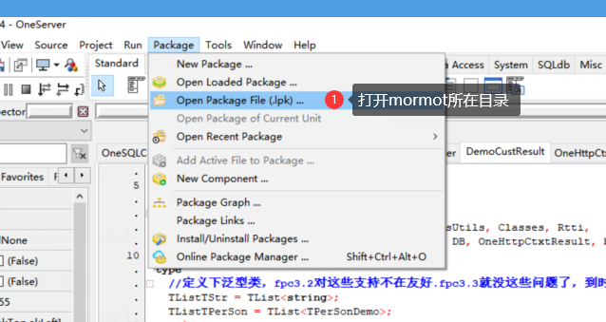

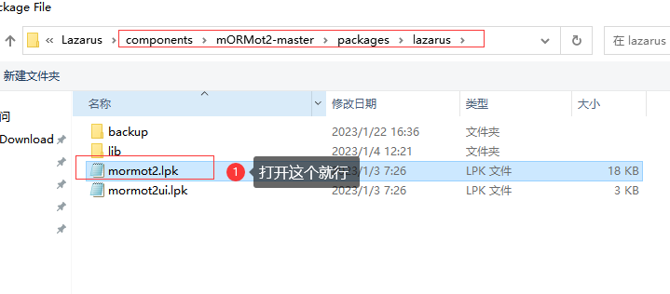
出现如下包编译框框
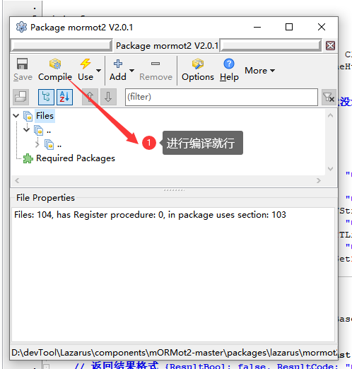

- 编译OneServer工程
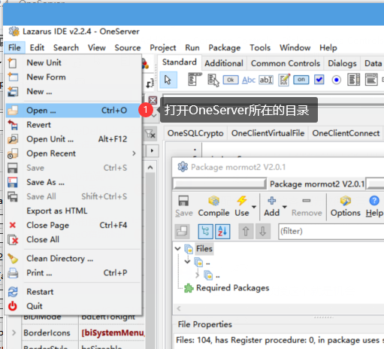

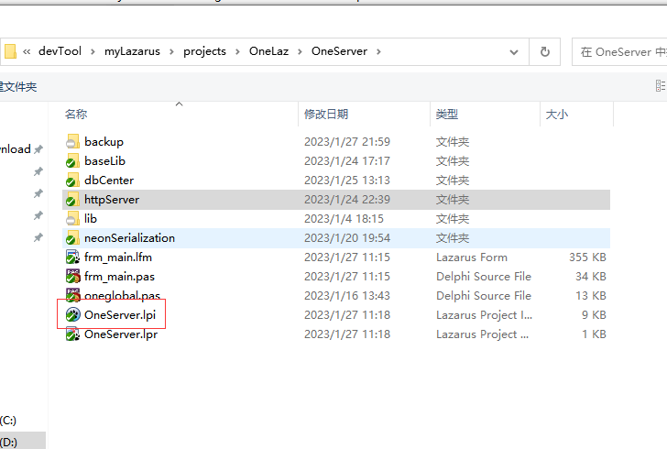
打开工程即可

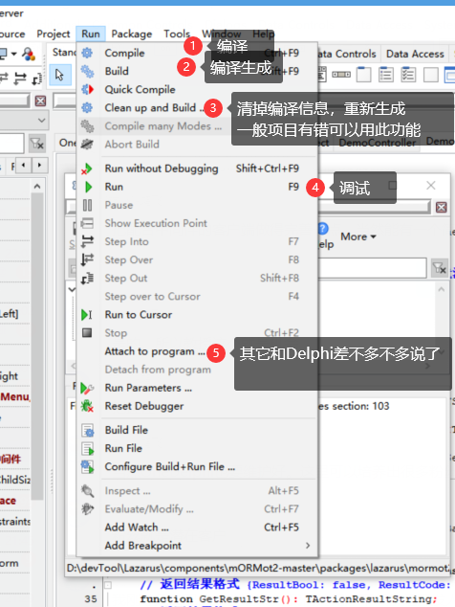
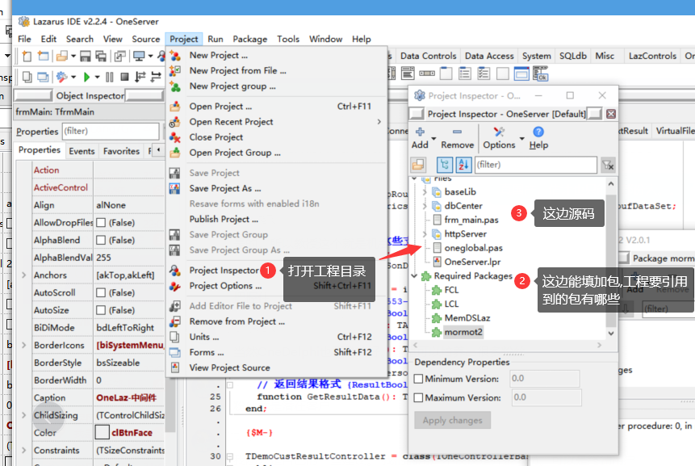

编译运行起来说明没问题

- 客户端控件包OneClient安装（oneclient.lpk）
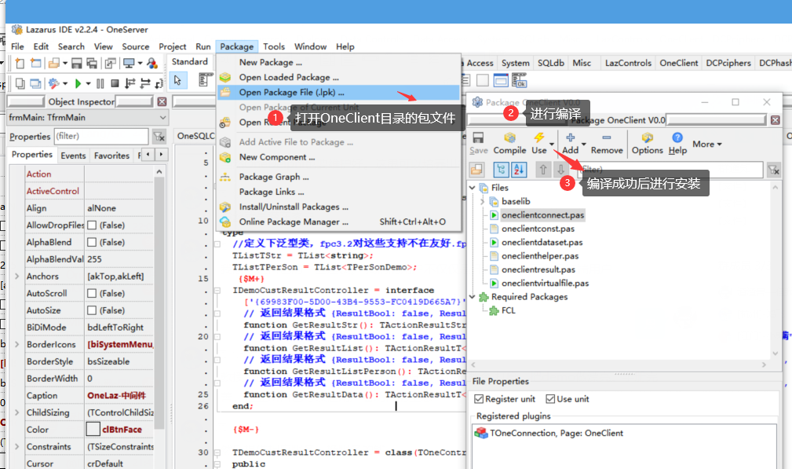
安装成功后会重启IDE在控件会多出这三个
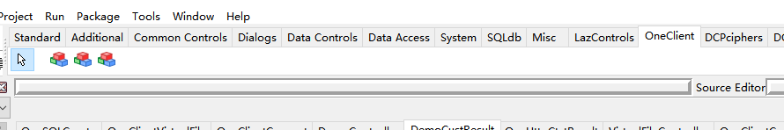
TOneConnection:连接OneServer服务端控件
TOneDataSet:客户端数据集控件,支持Delta更新
TOneVirtualFile: 文件上传下载，批量上传

5.打开ClientDemo编译运行，测试，开启你的Laz之路

